RELATÓRIO FOTOGRÁFICO
RUA ALCERI GARCIA FLORES
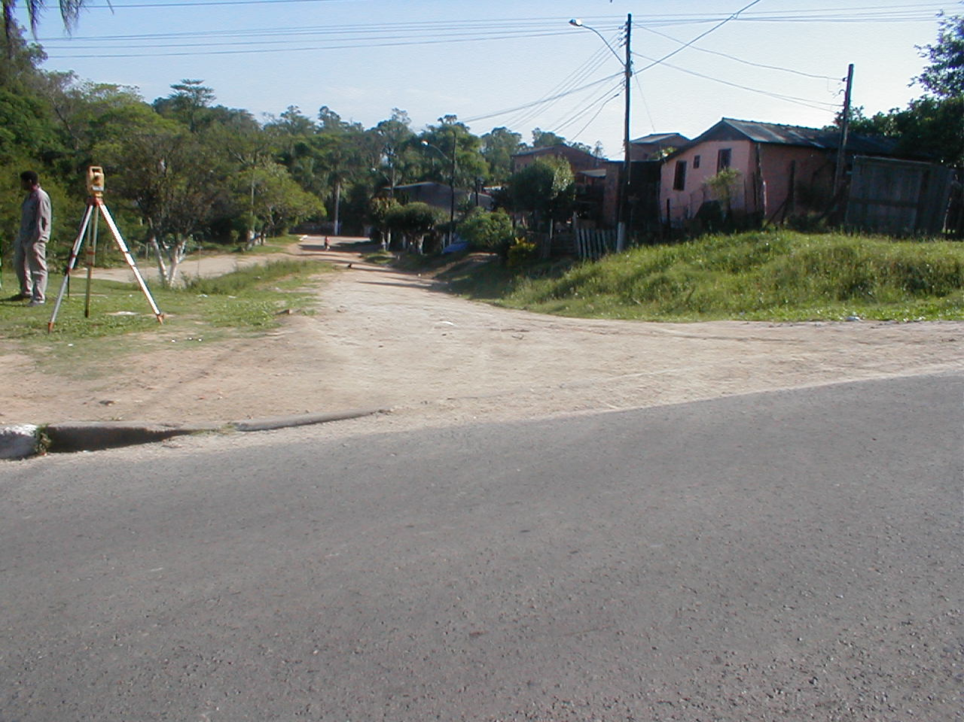
FOTO 1: Inicio do trecho de projeto – Rua Vinte e Seis de Março (asfalto).

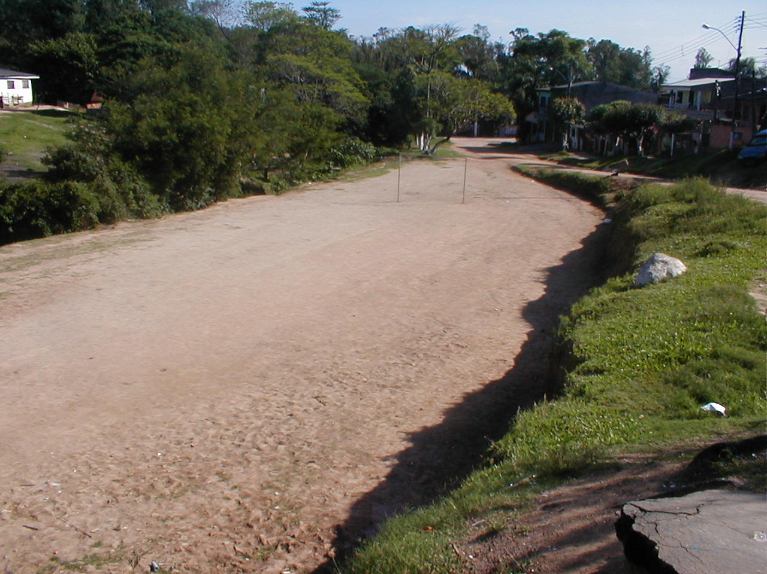
FOTO 2 : Detalhe do campo de futebol e do talude, lado esquerdo da via (inicio do trecho).

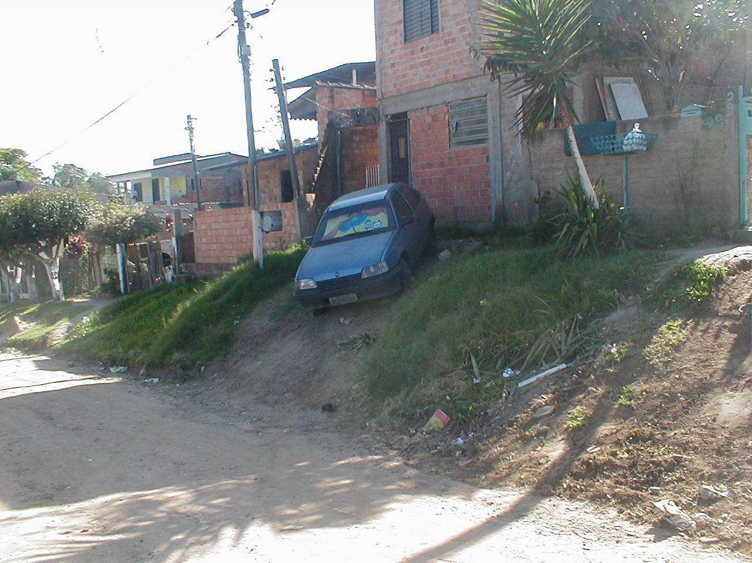
FOTO 3: Detalhe do talude, lado direito (est. 2+10)

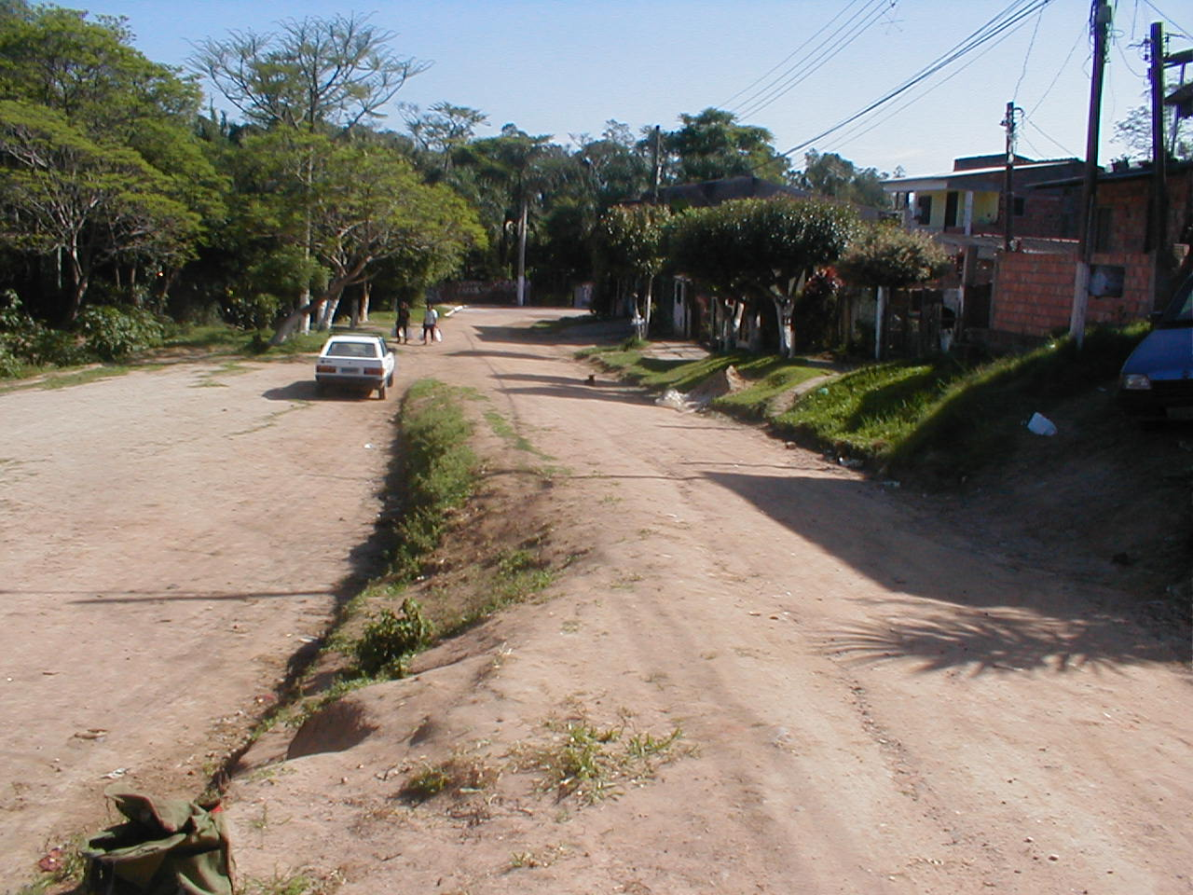
FOTO 4 : Detalhe do fim dos taludes (est. 3).

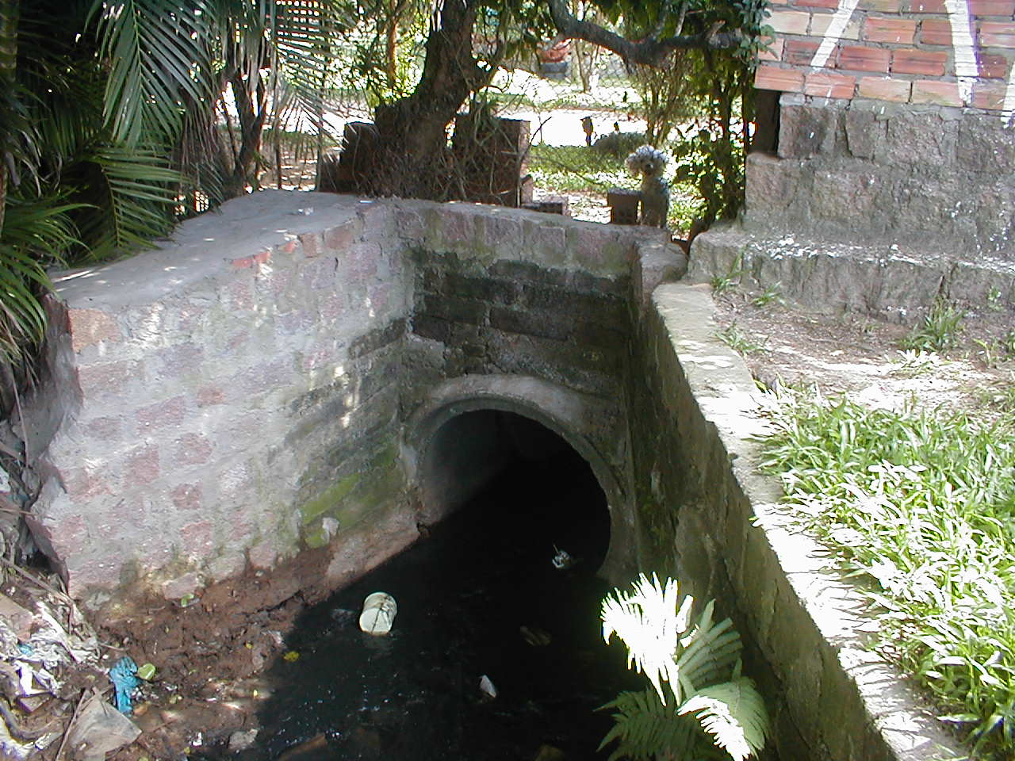

FOTO 5 : Detalhe da vala (sanga) de drenagem existente (lado esquerdo)

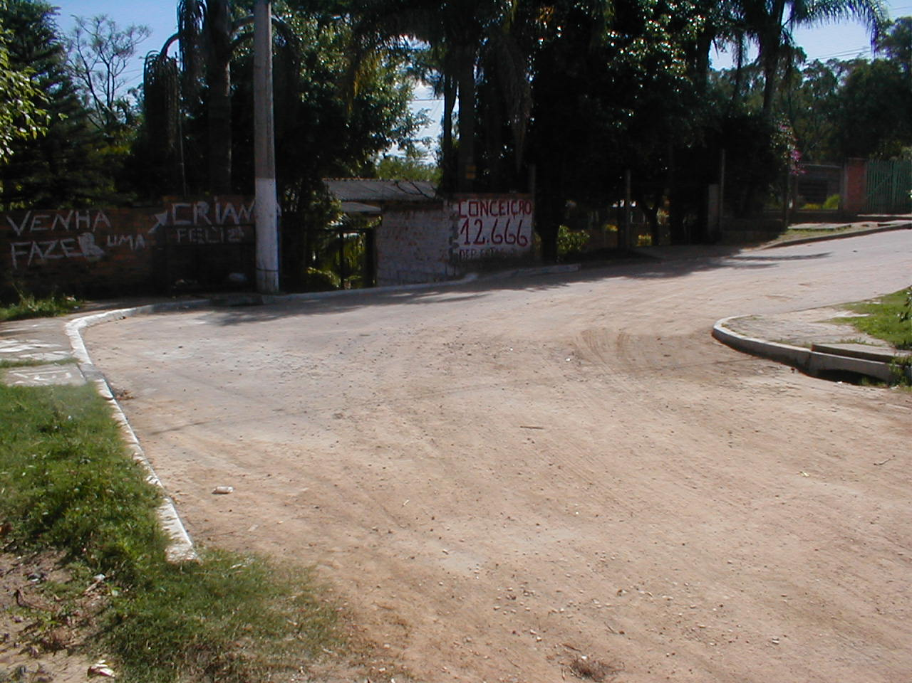
FOTO 6 : Detalhe do final do trecho de projeto de pavimentação (est.5+9,7).

